**继电器驱动电路中的二极管保护电路**

      继电器内部具有线圈的结构，所以它在断电时会产生电压很大的反向电动势，会击穿继电器的驱动三极管，为此要在继电器驱动电路中设置二极管保护电路，以保护继电器驱动管。  
    图11-61所示是继电器驱动电路中的二极管保护电路，电路中的Kl是继电器，VD1是驱动管VT1的保护二极管，Rl和Cl构成继电器内部开关触点的消火花电路。

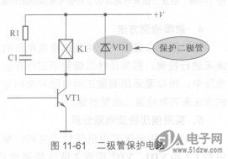  
    1．电路分析  
    继电器内部有一组线圈，图11-62所示是等效电路。在继电器断电前，流过继电器线圈Ll的电流方向为从上而下，在断电后线圈产生反向电动势阻碍这一电流变化，即产生一个从上而下流过的电流，如图中虚线所示。根据前面介绍的线圈两端反向电动势判别方法可知，反向电动势在线圈Ll上的极性为下正上负。

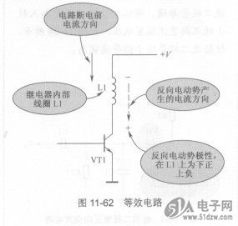  
    (1)正常通电情况下电路分析。直流电压+V加到VD1负极，VD1处于截止状态，VD1内阻相当大，所以二极管在电路中不起任何作用，也不影响其他电路工作。  
    (2)电路断电瞬间电路分析。继电器Kl两端产生下正上负、幅度很大的反向电动势，这一反向电动势正极加在二极管正极上，负极加在二极管负极上，使二橛管处于正向导通状态，反向电动势产生的电流通过内阻很小的二极管VD1构成回路。二极管导通后的管压降很小，这样继电器Kl两端的反向电动势幅度被大大减小，达到保护驱动管VT1的目的。  
    2．故障检测方法  
    对于这一电路中的保护二极管不能采用测量二极管两端直流电压降的方法来判断检测故障，也不能采用在路测量二极管正向和反向电阻的方法，因为这一二极管两端并联着继电器线圈，这一线圈的直流电阻很小，所以无法通过测量电压降的方法来判断二极管质量。应该采用代替检查的方法。  
    3．二极管过压保护电路  
    图11-63所示是视放输出管保护电路。电路中，VD1和VD2是保护二极管。在正常情况下，显像管的阴极电压不是很高，二极管VD2处于反向偏置，VD2截止，对电路无影响。

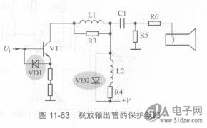

      当因为显像管打火而使阴极电压升高到一定程度时，VD2的正极电压大于负极电压，VD2导通。VD2导通后，打火电压通过VD2对电源+V充电，由于电源的容量大，VD2的负极电压不能升高，二极管导通后的管压降是不变的， [**K4E151611C-JC60**](http://www.51dzw.com/K4E_S/K4E151611C-JC60%20.html)这样VD2的正极电压也只能是电源电压+V，使VT1集电极不能升高，达到保护VT1的目的。  
    二极管VD1用来使VT1发射结上的反向电压不大于1V，起到保护VT1的作用。当VT1的发射极电压升高时，VD1导通，VT1的基极电压也随之升高，VD1导通后的管压降小于1V，这样VT1发射结上的反向电压小于1V，可以防止VT1被击穿。  
    在正常工作时，由于VT1基极电压高于发射极电压，VD1处于反向偏置状态，VD1截止，对电路无影响。